SAMMANDRAG 17/6 – Triangelns IK
Varmt välkomna till Mesta och Triangelborgs IP och sammandraget för P09 grupp 1 norra zonen, nedan följer information om dagen. Tveka inte att återkomma till nedan kontaktperson om frågor finns.

Datum/tid: 17/6 ifrån 10.00-15.00
Plats: Triangelborg i Mesta, Gillbergavägen 144. http://kartor.eniro.se/m/n7mXa
Parkering: Parkeringar finns vid planen och/eller vid Mesta Pizzeria. Parkeringsskyltar och hänvisningar kommer finnas.
Matchtid: 2 x 20 minuter
Bollstorlek: Bollstorlek 3
Matchbollar: Ordnar TIK
Domare: Ungdomsdomare, TIK ordnar.
Uppvärmningsbollar: Varje lag tar med sig egna uppvärmningsbollar och västar vid ev. behov
Servering: Kiosk finns med hamburgare och fika i anslutning till planerna.
Kontaktperson: Fredrik Simu Tel: 070-7932054 / Mail: fredriksimu2@hotmail.com
Omklädningsrum: Finns att tillgå och delas med andra lag, se lagskyltning på dörrarna.
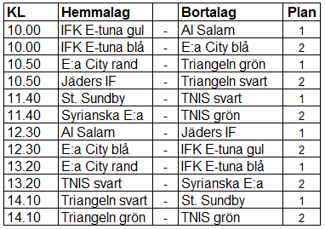
Matchschema:

Varmt Välkomna önskar TIK´s 09 lag.

